|  |  |  |  |  |  |
| --- | --- | --- | --- | --- | --- |
| **Nombre de la práctica** | Instalar Ubuntu junto con Windows. | | | **No.** |  |
| **Asignatura:** | Arquitectura de computadoras | **Carrera:** | Ingeniería en sistemas computacionales | **Duración de la práctica (Hrs)** | 5 |

**Alumna:** Graciela García Quintanar.

3012

**I. Competencia(s) específica(s):**

**II. Lugar de realización de la práctica (laboratorio, taller, aula u otro):** Aula y casa.

**III. Material empleado:**

* Computadora
* Memoria booteable

**IV. Desarrollo de la práctica:**

1. Ejecutamos el programa Rufus, nos pedirá permiso de administrar le damos en sí, necesitaremos una memoria USB mínimo de 4 GB, en ejecución de arranque escogemos disco o imagen ISO le damos seleccionar para pasar a buscar la ISO de Ubuntu, la seleccionamos y le damos abrir ahora en esquema de partición si tienes Windows 7 escogemos MBR o Windows 8 o 10 escogemos GPT, en sistemas de archivos escogemos FAT32.
2. Una vez ya booteado el sistema pasamos a crear la partición en donde instalaremos el sistema así que nos dirigimos a administración de discos

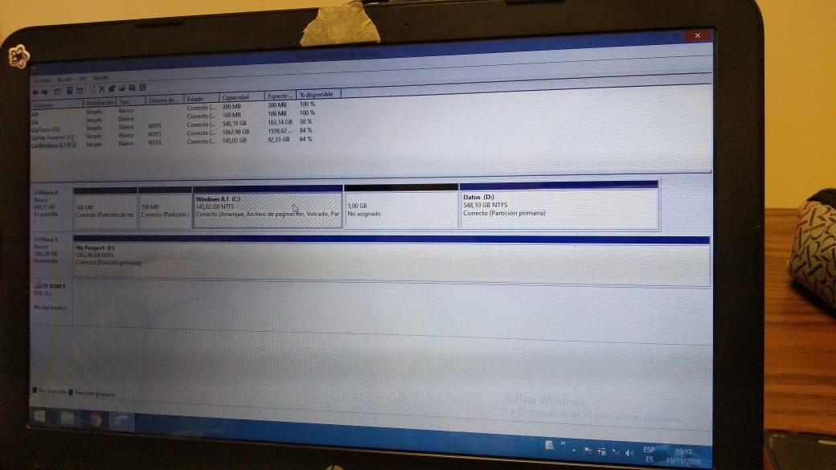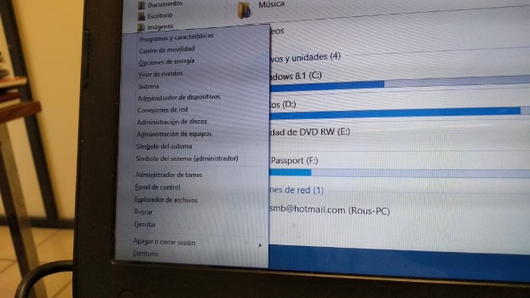

1. Ahora reduciremos GB de nuestro disco local C así que le damos click derecho en reducir volumen.

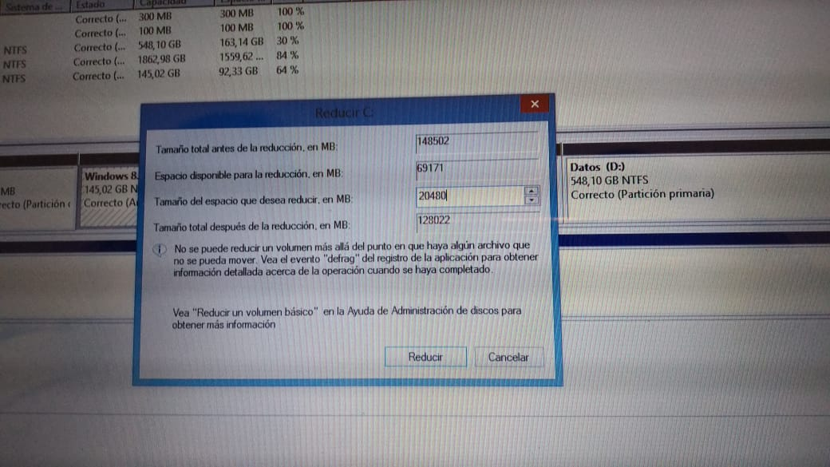

1. Una vez creada la partición no le asignaremos volumen, ahora si pasaremos a reiniciar el equipo para iniciar desde la USB.
2. Presionamos rápidamente esc para acceder al menú de arranque.

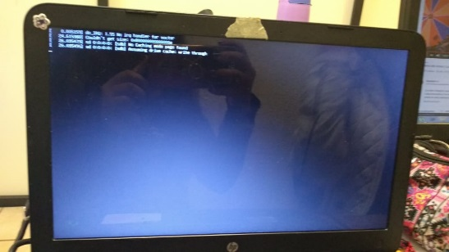

1. Aquí presionamos F9 opciones de dispositivos de arranque se abrirá el menú aquí damos escoger la memoria USB, después escogemos instalar Ubuntu e iniciar el proceso de instalación.

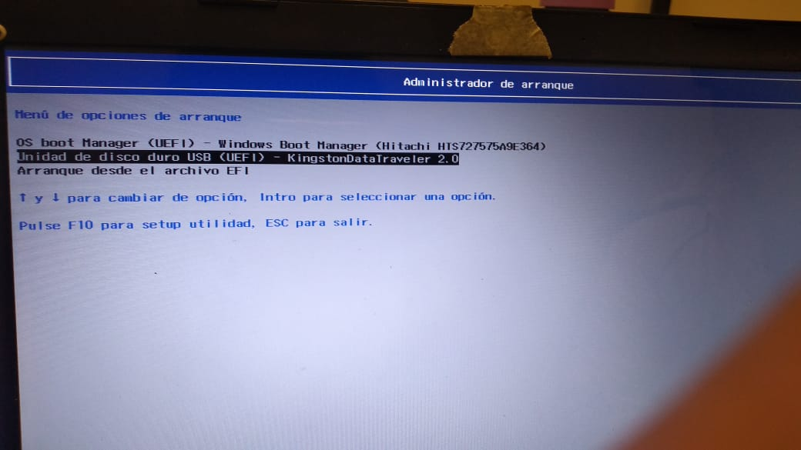

1. Aquí escogemos el idioma

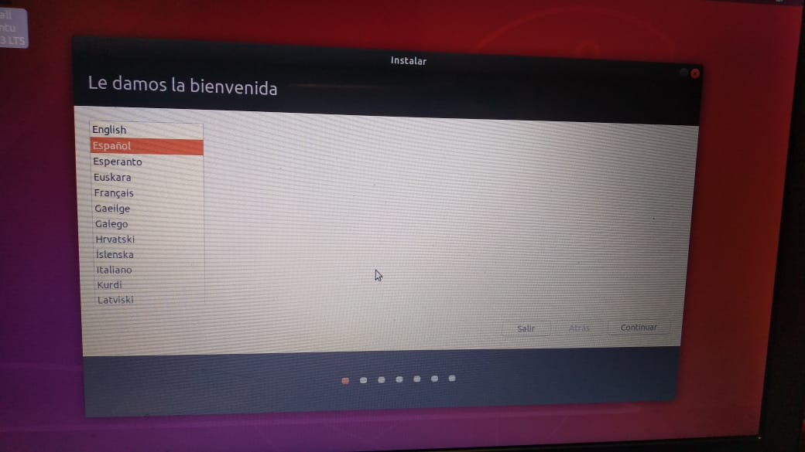

1. Aquí nos pedirá que nos conectemos a una red esta parte es opcional.

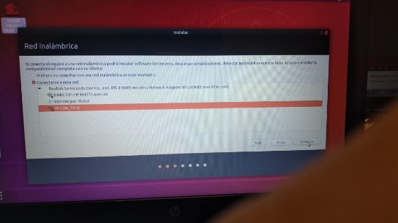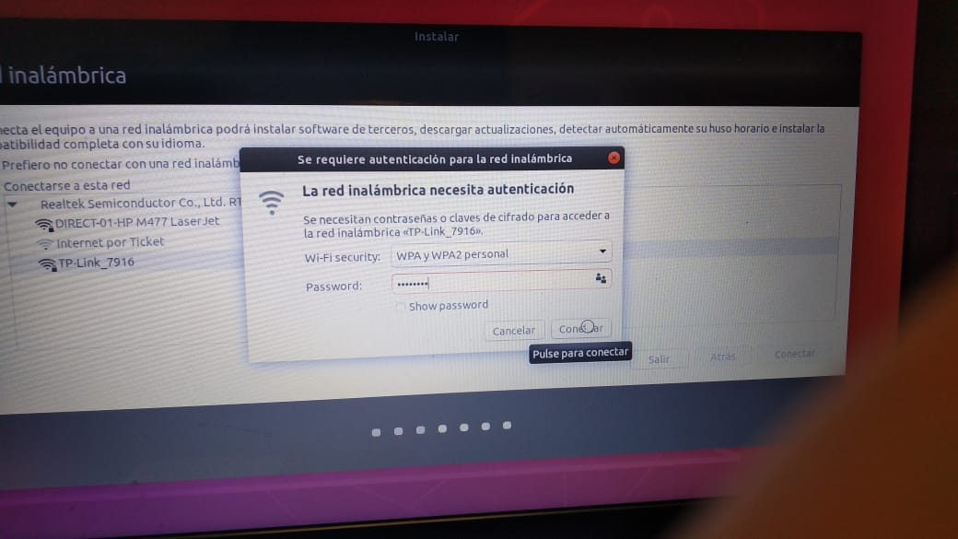

1. Aquí deberemos marcar instalación normal y en otras opciones descargar actualizaciones e instalar programad e terceros

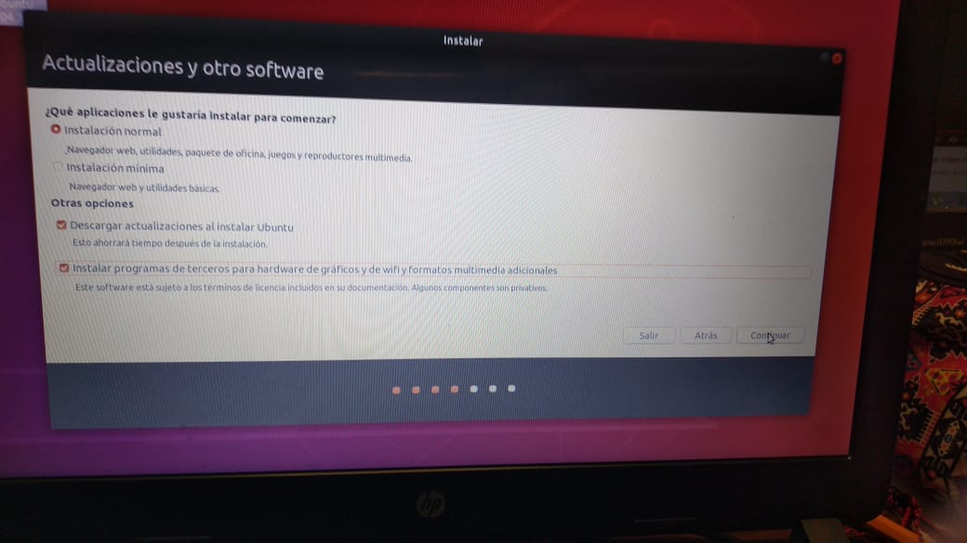

1. Aquí pedirá marcar el tipo de instalación son tres opciones escogemos la tercera (más opciones)

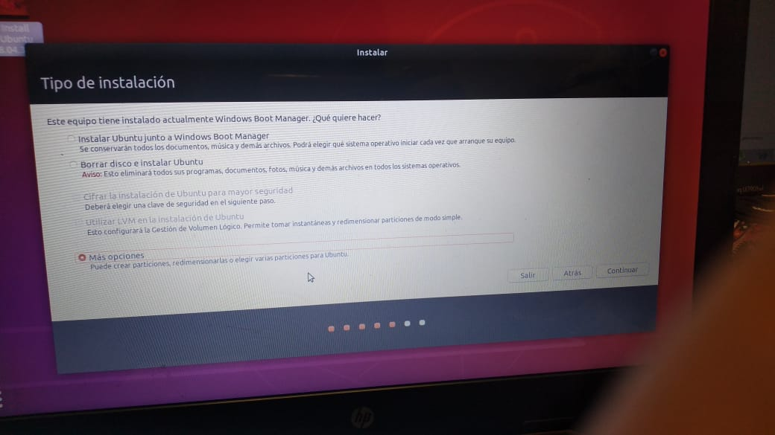

1. Aquí deberemos buscar la partición que creamos dentro de Windows le reduciremos GB.

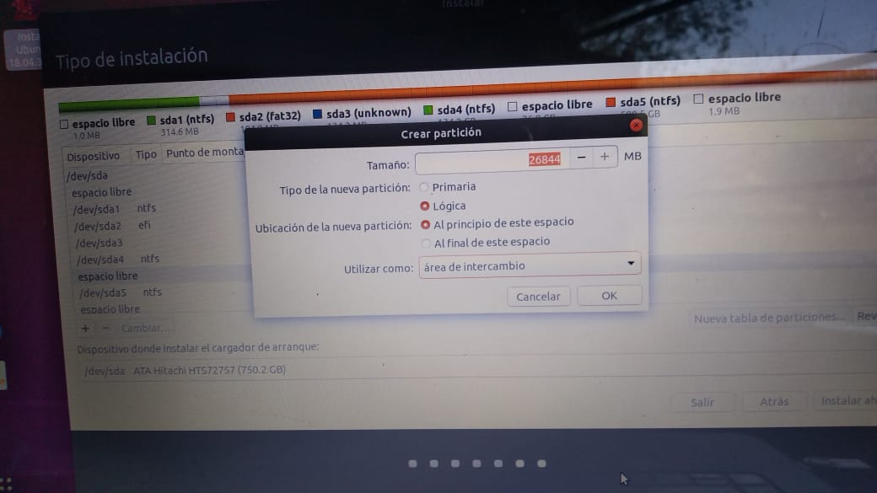

1. Una vez creada el área de intercambio seleccionamos la misma partición y le damos click a mas, en tamaño dejamos igual en tipo de partición le damos primaria y utilizar como ponemos sistema de archivo y en punto de montaje escogemos la primera y damos OK.
2. Seleccionamos la partición de ext4 y le damos en instalar ahora.

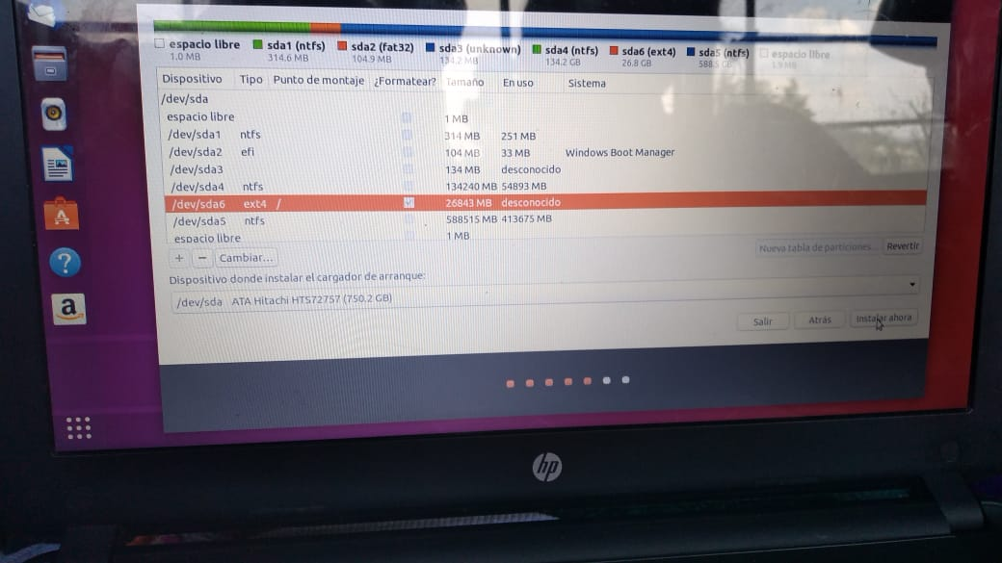

1. Aparecerá la siguiente ventana le damos a continuar.

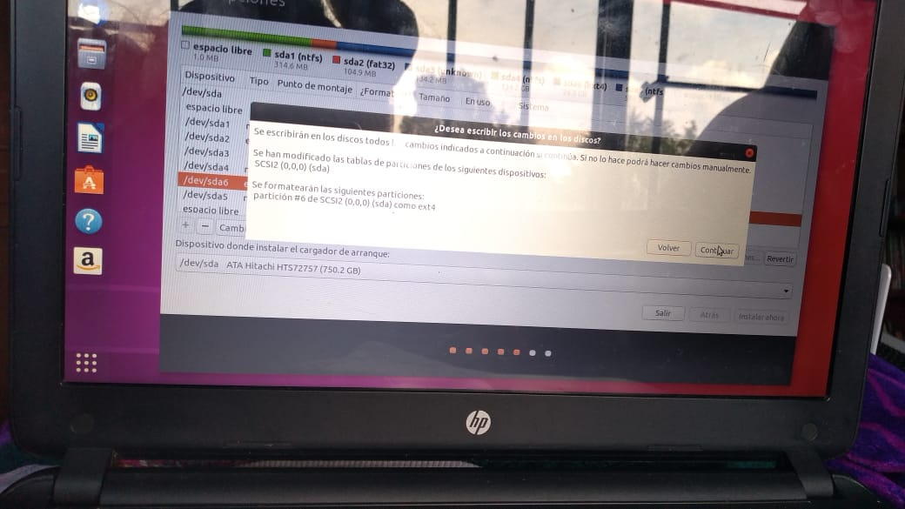

1. Escogemos la región donde nos encontramos

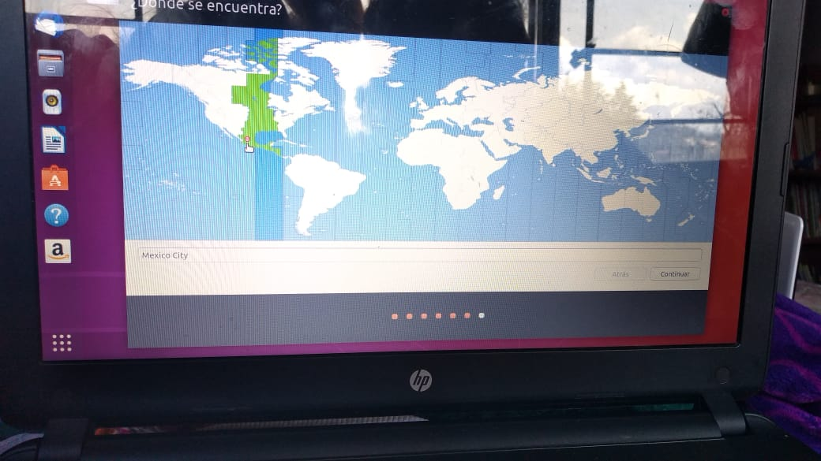

1. Completa la información de usuario.

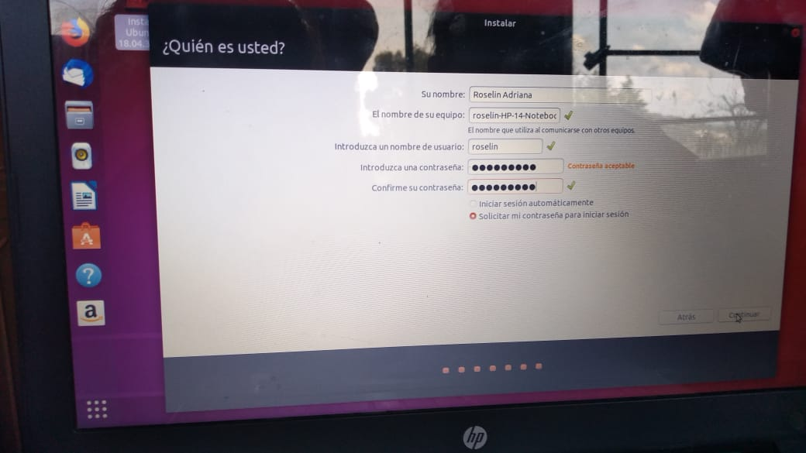

1. Ahora solo esperamos que se complete el proceso de instalación.

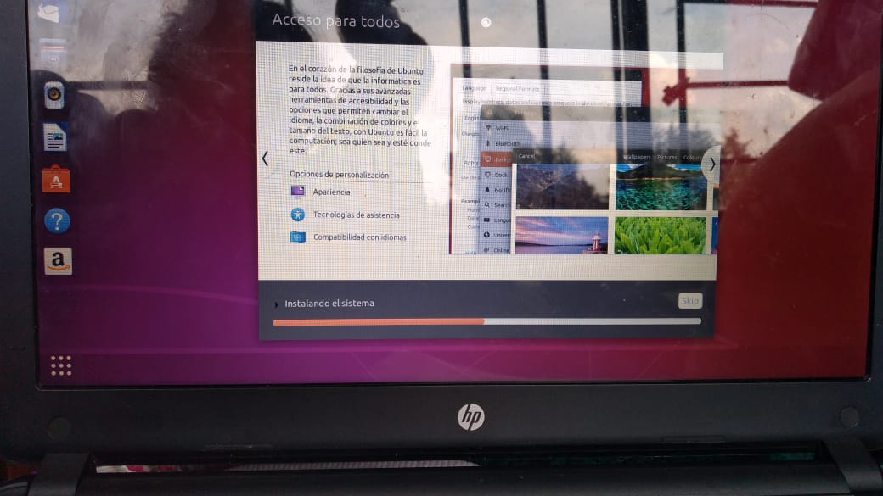

1. La instalación a finalizado con éxito y pide que reiniciemos el equipo pero antres Desconectamos.

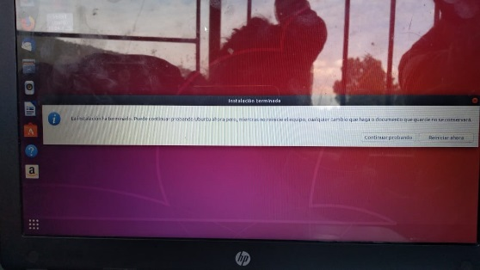

1. Listo.

